2020年度

四川省开江县东城小学

部门决算
目录

公开时间：2021年10月8日

第一部分 部门概况
一、基本职能及主要工作
二、机构设置
第二部分度部门决算情况说明
一、收入支出决算总体情况说明
二、收入决算情况说明
三、支出决算情况说明
四、财政拨款收入支出决算总体情况说明
五、一般公共预算财政拨款支出决算情况说明
六、一般公共预算财政拨款基本支出决算情况说明
七、“三公”经费财政拨款支出决算情况说明
八、政府性基金预算支出决算情况说明
九、 国有资本经营预算支出决算情况说明
十、其他重要事项的情况说明
第三部分 名词解释
第四部分 附件
附件1
附件2
第五部分 附表
一、收入支出决算总表
二、收入决算表
三、支出决算表
四、财政拨款收入支出决算总表
五、财政拨款支出决算明细表
六、一般公共预算财政拨款支出决算表
七、一般公共预算财政拨款支出决算明细表
八、一般公共预算财政拨款基本支出决算表
九、一般公共预算财政拨款项目支出决算表
十、一般公共预算财政拨款“三公”经费支出决算表
十一、政府性基金预算财政拨款收入支出决算表
十二、政府性基金预算财政拨款“三公”经费支出决算表
十三、国有资本经营预算财政拨款收入支出决算表
十四、国有资本经营预算财政拨款支出决算表

第一部分 部门概况

一、基本职能及主要工作

（一）主要职能。达州市开江县东城小学执行中小学校会计制度，单位基本性质为财政补助事业单位，单位属于普通小学教育。开江县东城小学校园环境幽雅，绿树成荫。学校坚持“志诚志勤，唯美唯新”的办学理念，努力营造学生健康成长的良好氛围，充分尊重学生的人格、个性，以人为本，激发学生树立自信心，有良好的心态，有良好的行为习惯、健全的人格魅力。在全体师生的共同努力下，圆满完成各项工作任务。

（二）2020年重点工作完成情况。

我校紧紧围绕学校工作目标，坚持以思想道德教育为主阵地，以养成教育为主线，以人格教育为载体；坚持教育创新，进行教学模式改革，建设高效课堂；坚持规范办学，强化课程管理，提高课程实施水平；坚持以校为本，开发校本课程，彰显校本特色。

二、机构设置
开江县东城小学，现有编制数104人，年末实有102人，退休128人。

第二部分 2020年度部门决算情况说明

- 收入支出决算总体情况说明
2020年度收入1443.25万元，支出1401.37万元。与2019年相比，收入减少500.59万元，支出增加245.01万元，收支分别减少34.68%、增加17.48%，主要变动原因是学校建设，项目经费增加，以及人员工资增长。
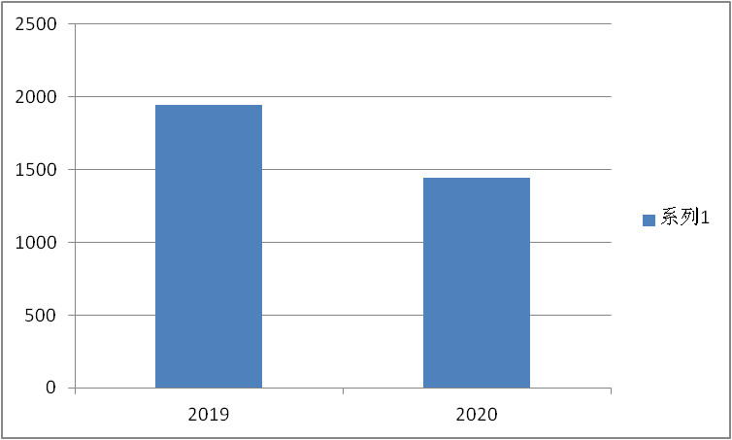

收入柱形图
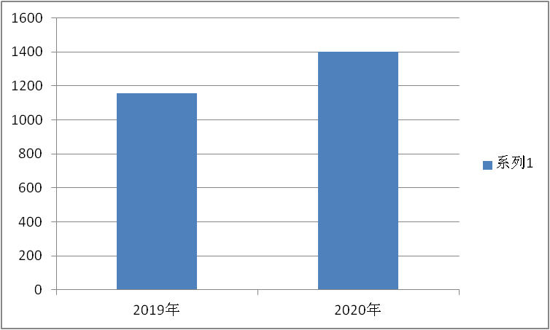

支出柱形图
- 收入决算情况说明
2019年本年收入合计1443.25万元，其中：一般公共预算财政拨款收入1443.25万元，占100%。
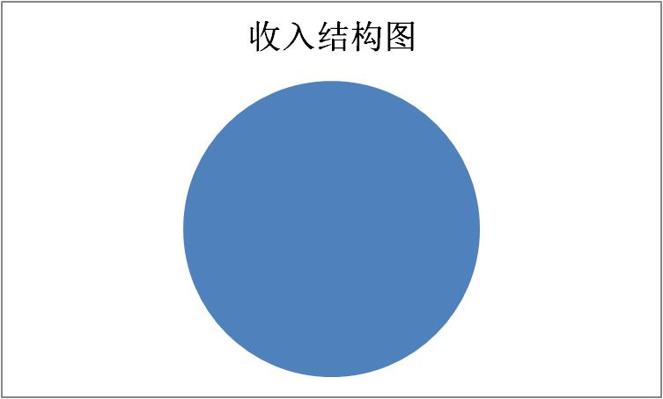

- 支出决算情况说明

2020年本年支出合计1401.37万元，其中：基本支出1392.89万元，占99.39%；项目支出8.48万元，占0.61%。
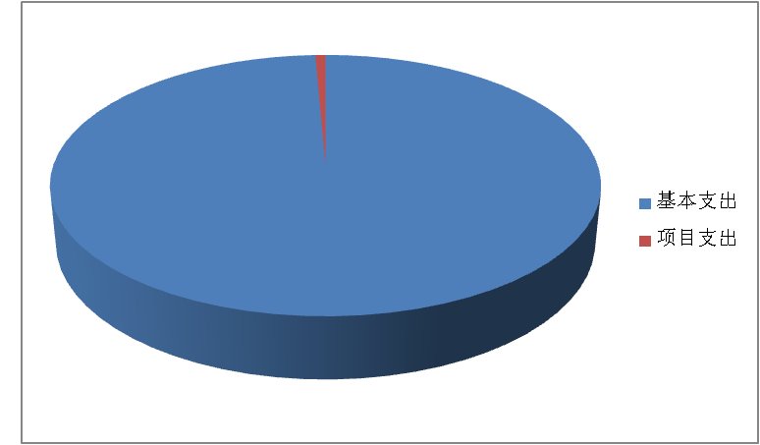

（图4：支出决算结构图）（饼状图）

四、财政拨款收入支出决算总体情况说明
2020年度收入1443.25万元，支出1401.37万元。与2019年相比，收入减少500.59万元，支出增加245.01万元，收支分别减少34.68%、增加17.48%，主要变动原因是学校建设，项目经费增加，以及人员工资增长。

收入柱形图

支出柱形图

五、一般公共预算财政拨款支出决算情况说明

（一）一般公共预算财政拨款支出决算总体情况
2020年一般公共预算财政拨款支出1401.37万元，占本年支出合计的100%。与2019年相比，一般公共预算财政拨款增加增加245.01万元，增长21.19%。主要变动原因是学校建设，项目经费增加，以及人员工资增长。

支出柱形图

（二）一般公共预算财政拨款支出决算结构情况
2020年一般公共预算财政拨款支出1401.37万元，主要用于以下方面:教育支出（类）1126.21万元，占80.36%；社会保障和就业（类）支出133.7万元，占9.54%；卫生与健康（类）支出50.82万元，占3.63%；住房保障支出90.63万元，占6.47%。

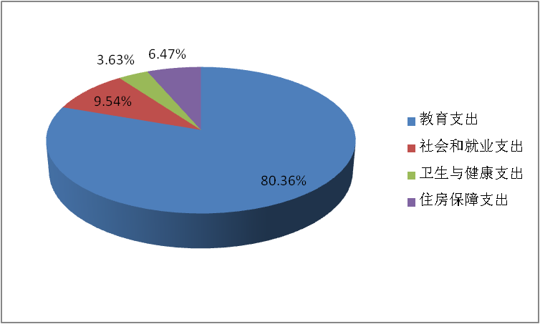

（图6：一般公共预算财政拨款支出决算结构）（饼状图）

（三）一般公共预算财政拨款支出决算具体情况
2020年般公共预算支出决算数为1401.37万元，完成预算100%。其中：
1.教育支出: 教育支出决算为1126.21万元，完成预算100%。
2.社会保障和就业: 支出决算为133.7万元，完成预算100%。
3.卫生与健康:事业单位医疗支出决算为50.82万元，完成预算100%。

4.住房保障支出：住房公积金支出90.63万元，完成预算100%。

六、一般公共预算财政拨款基本支出决算情况说明
2020年一般公共预算财政拨款基本支出1401.37万元，其中：
人员经费1275.35万元，主要包括：基本工资488.92万元、津贴补贴16.56万元、绩效工资277.63万元、机关事业单位基本养老保险缴费124.2万元、职工基本医疗保险缴费50.82万元，其他社会保障缴费22.45万元、其他工资福利支出1.38万元、住房公积金90.63万元、对个人和家庭的补助支出202.76万元等。
公用经费117.94万元，主要包括：办公费40.93万元、印刷费3.3万元、手续费0万元、水费4.5万元、电费8万元、邮电费4.9万元、物业管理费7.5万元、差旅费3.65万元、维修（护）费1.5万元、培训费3万元、公务接待费1.72万元、会议费0万元、专用材料费3万元、劳务费6.2万元、工会经费0万元、福利费4.25万元、其他商品和服务支出25.48万元。
项目经费：8.48万元。

七、“三公”经费财政拨款支出决算情况说明

（一）“三公”经费财政拨款支出决算总体情况说明
2020年“三公”经费财政拨款支出决算为1.72万元，完成预算100%。

（二）“三公”经费财政拨款支出决算具体情况说明
2020年“三公”经费财政拨款支出决算中，因公出国（境）费支出决算0万元，占0%；公务用车购置及运行维护费支出决算0万元，占0%；公务接待费支出决算1.72万元，占100%。具体情况如下：
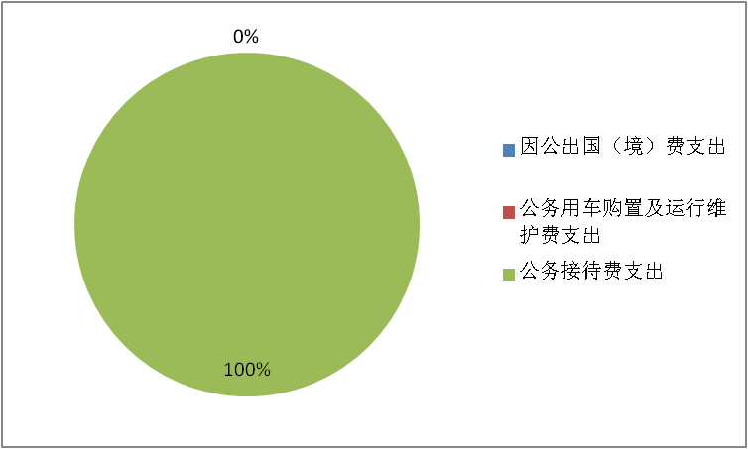

（图7：“三公”经费财政拨款支出结构）（饼状图）

八、政府性基金预算支出决算情况说明
2020年政府性基金预算拨款支出0万元。

- 国有资本经营预算支出决算情况说明
2020年国有资本经营预算拨款支出0万元。

十、其他重要事项的情况说明
（一）政府采购支出情况
2020年度，开江县东城小学政府采购支出总额0万元，其中：政府采购货物支出0万元、政府采购工程支出0万元、政府采购服务支出0万元。
（二）国有资产占有使用情况
截至2020年12月31日，开江县东城小学共有车辆0辆，其中：部级领导干部用车0辆、一般公务用车0辆、一般执法执勤用车0辆、特种专业技术用车0辆、其他用车0辆；单价50万元以上通用设备0台（套），单价100万元以上专用设备0台（套）。
（三）预算绩效情况
1.绩效目标管理情况。
按照预算绩效管理要求，本部门对2020年一般公共预算项目支出开展了绩效目标管理。
2.部门整体支出绩效自评开展情况。
按照预算绩效管理要求，我校对2020年整体支出开展绩效自评，自评得分92分，存在的问题：一是实施过程缓慢，二是风险防控不完善，三是管理没细化。下一步改进措施：进一步完善财务管理体制和运行机制、建立科学化、精细化的预算管理机制、建立绩效评价制度、加快财务监管体系建设、提高经费使用效益、强化财务风险管理。提高预算编制的科学性、准确性，按照“量入为出，统筹兼顾、保证重点、收支平衡”的原则，科学合理编制预算，强化预算执行，提高预算执行效率，实行了预算、决算在政府网站公开。

- 名词解释

1.财政拨款收入：指单位从同级财政部门取得的财政预算资金。
2.事业收入：指事业单位开展专业业务活动及辅助活动取得的收入。如…（二级预算单位事业收入情况）等。
3.经营收入：指事业单位在专业业务活动及其辅助活动之外开展非独立核算经营活动取得的收入。如…（二级预算单位经营收入情况）等。
4.其他收入：指单位取得的除上述收入以外的各项收入。主要是…（收入类型）等。
5.用事业基金弥补收支差额：指事业单位在当年的财政拨款收入、事业收入、经营收入、其他收入不足以安排当年支出的情况下，使用以前年度积累的事业基金（事业单位当年收支相抵后按国家规定提取、用于弥补以后年度收支差额的基金）弥补本年度收支缺口的资金。
6.年初结转和结余：指以前年度尚未完成、结转到本年按有关规定继续使用的资金。
7.结余分配：指事业单位按照事业单位会计制度的规定从非财政补助结余中分配的事业基金和职工福利基金等。
8、年末结转和结余：指单位按有关规定结转到下年或以后年度继续使用的资金。
9、教育（类）进修及培训（款）教师进修（项）:
10、社会保障和就业（类）行政事业单位离退休（款）机关事业单位基本养老保险缴费支出（项）:
11、卫生健康（类）行政事业单位医疗（款）事业单位医疗（项）:
12、住房保障支出（类）住房改革支出（款）住房公积金（项）:。
13.基本支出：指为保障机构正常运转、完成日常工作任务而发生的人员支出和公用支出。
14.项目支出：指在基本支出之外为完成特定行政任务和事业发展目标所发生的支出。
15.“三公”经费：指部门用财政拨款安排的因公出国（境）费、公务用车购置及运行费和公务接待费。其中，因公出国（境）费反映单位公务出国（境）的国际旅费、国外城市间交通费、住宿费、伙食费、培训费、公杂费等支出；公务用车购置及运行费反映单位公务用车车辆购置支出（含车辆购置税）及租用费、燃料费、维修费、过路过桥费、保险费等支出；公务接待费反映单位按规定开支的各类公务接待（含外宾接待）支出。
31.公用支出：为保障单位运行用于购买货物和服务的各项资金，包括办公及印刷费、邮电费、差旅费、会议费、福利费、日常维修费、专用材料及一般设备购置费、办公用房水电费、办公用房物业管理费以及其他费用。

第四部分 附件

附件1

开江县东城小学
2020年部门整体支出绩效自评报告

一、部门（单位）概况
（一）机构组成
开江县东城小学属全额拨款事业单位，是一个独立核算单位。我校是一所县级小学，下辖一所中心幼儿园及三所村小。内设机构7个，包括：办公室、教务处、政教处、后勤处、党务办公室、工会办公室。
（二）机构职能
开江县东城小学隶属于开江县教育和科学技术局，是一所县级小学。在教科局和上级部门的领导下，依法教育,全面贯彻落实科学发展观，促进本校教育事业的蓬勃发展。确立了“以影响川渝，引领秦巴的示范小学为目标；以厚德、尚文、积淀、感恩的办学理念；以服务为宗旨，以质量求生存”的工作思路。以维护教职工利益，保障教职工合法权益，以教职工、学生的人生幸福和生命质量作为重点。
（三）人员概况
2020年编制人数104名，年末财政供养人数为：在职人员94人，退休人员128人，遗属人员15人。年末在校小学生1980人。
二、部门财政资金收支情况
（一）部门财政资金收入情况
2020年终财政拨一般预算收入总额为1443.245万元，占全年预算收入总额的100%。其中学前教育财政拨款141.878万元，小学教育财政拨款1019.9178万元，机关事业单位养老保险124.2014万元，死亡抚恤15.792万元，事业单位医疗50.82万元，住房公积金90.6335万元。
（二）部门财政资金支出情况
2020年终东城小学支出预算总额为1443.245万元万元，其中：学前教育财政拨款141.878万元，小学教育财政拨款1019.9178万元，机关事业单位养老保险124.2014万元，死亡抚恤15.792万元，事业单位医疗50.82万元，住房公积金90.6335万元。
三、部门财政支出管理情况
（一）预算编制情况
2020年度学校的工作目标：
- 贯彻执行党和国家教育方针政策，围绕建设和谐校园、推进素质教育的中心，促进教育事业发展。
- 确保教职工的工资、遗属人员的生活补助、幼儿园代课教师和临时工工资按时足额发放。
3、财政拨款支出主要用于保障学校正常运转，包括基本工资、津贴补贴等人员经费以及办公费、印刷费、水电费、办公设备购置等日常公用经费。项目支出，是用于学校聘请幼儿代课教师劳务费用、幼儿班专用材料等，不断提升学校的教育教学质量。
4、保障本学区适龄儿童受教育的权利，对贫困小学生和学前贫困幼儿生做好资助工作。
5、确立了“以影响川渝，引领秦巴的示范小学为目标；以厚德、尚文、积淀、感恩为办学理念；以服务为宗旨，以质量求生存”的工作思路，让师生快乐学习、幸福工作，办好家门口的学校。
6、加强师资队伍建设，负责本校教师人事管理、师资培训、继续教育、考核考评等工作。
（二）执行管理情况
2020年终东城小学支出预算总额为1443.245万元万元，其中：学前教育财政拨款141.878万元，小学教育财政拨款1019.9178万元，机关事业单位养老保险124.2014万元，死亡抚恤15.792万元，事业单位医疗50.82万元，住房公积金90.6335万元。
（三）综合管理情况
我校加大了财务管理力度，进一步完善了内部控制制度。经费收支遵循实事求是、统筹兼顾、保障重点、厉行节约的方针，坚持依法理财、严格管理、统筹安排、量力而行、保障重点的工作思路，到目前无债务。
1、经费收支管理。学校必须严格执行“收支两条线”的原则，各项收费必须执行国家规定的收费范围和标准，并使用国家规定的合法票据。各项经费必须及时足额上缴财政专户，严禁公款私存，不设小金库。各项经费支出，都要按原始凭证结报，严格执行开支标准，不得自行提高或变相提高，并实行校长"一支笔"审批制度。所有报销发票应有经手人、验收人或证明人和财务分管领导签字，并注明事理，最后有校长审批后方可报销。
2、政府采购和建设项目管理。学校必须严格执行《中华人民共和国政府采购法》，不得以任何借口规避政府采购。每年初根据自己的资金来源和学校实际需要，经行政会议研究制定出当年的采购项目计划。采购计划经教代会通过后报财政局，财政局对学校采购情况进行汇总后报政府采购中心备案。建立健全建设项目内部管理制度。合理设置岗位，明确内部相关部门和岗位的职责权限，确保项目建议和可行性研究与项目决策、概预算编制与审核、项目实施与价款支付、竣工决算与竣工审计等不相容岗位相互分离。
3、资产管理。财务室坚持“按物设卡、物卡相符、物移卡随”的管理原则负责全校的国有固定资产建账立卡工作。切实做好国有固定资产的维护、清查盘点等管理工作，及时办理固定资产的调配、转让、报损等报批手续。国有固定资产使用要指定专人管理，及时登记，科学使用。
4、内控制度管理。学校建立健全内部控制关键岗位责任制，明确岗位职责及分工，确保不相容岗位相互分离、相互制约和相互监督，内部控制关键岗位主要包括预算业务管理、收支业务管理、政府采购业务管理、资产管理、建设项目管理、合同管理以及内部监督等经济活动的关键岗位。
5、绩效管理和监督情况。坚持年初制定的全年目标任务责任到各办公室，到人头，确保各项工作有序开展。坚持工作目标任务与绩效工资挂钩，与年度目标考核评优挂钩，与评比教育教学质量挂钩，充分调动全校教职工工作的积极性，做到奖勤罚懒，不搞一刀切，大锅饭。加强绩效管理是提高永兴小学教育教学质量的重要保障。同时加强内部审计，接受上级部门的监督和审计，保证我校正常的经济活动有序开展，确保我校发展战略目标的全面实施和充分体现。能够较好地保证我校会计资料的真实性、合法性、完整性，确保我校所有财产的安全、完整。
（四）整体绩效
本年我校组织多次专业教学研究，开展了5次教研活动，上半年组织了一次夏季运动会，下半年组织了一次冬季运动会，参加了市上的小学生校园足球比赛，组织开展了校园文化艺术节展示活动。2020年里有效的推动了教学改革，多次指导和帮助学校教师开展学科课外活动，努力满足学校现代教育教学需求，促进学校教育教学质量和教育科研水平的提高。积极推进教育信息化建设，开展了大量的、具体的工作，圆满完成了各项教育教学任务，取得了可喜的成绩。
四、评价结论及建议
（一）整体绩效目标完成情况
截止到目前学校保障了教职工的工资福利、遗属的生活补助、幼儿园代课教师和临时工工资按时足额发放；确保学校正常运转，全面提升学校的教育教学质量；关心关爱留守学生，做好了对贫困小学生和学前贫困幼儿生资助工作。对学校校舍和设备进行维修维护，使设施完好率达100％。加强校园文化和党风廉政建设。推进了教育信息化建设，圆满完成了各项教育教学任务，取得了可喜的成绩。
（二）整体绩效目标未完成情况及原因分析
1、有些日常公用经费支出滞后，原因是一些公务活动开展慢，支出发票未及时送达。
2、非税收入（幼儿保教费）收支滞后，主要财政专户拨付不太及时。
五、其他需要说明的问题
（一）后续工作计划
1、继续保障教职工的工资福利、遗属的生活补助、幼儿园代课教师和临时工工资按时足额发放。
2、确保学校正常运转开支。
3、加快项目支出。
4、总结预算绩效管理的经验和存在的问题。
（二）主要经验及做法、存在问题和建议
预算绩效管理工作的经验和做法：首先做好年度总体目标设计和规划；其次测算好各项目标的资金；最后根据目标的轻重缓急，合理安排资金，提高资金的使用效益。
（三）存在的问题、改进的措施和建议
1、存在的问题
（1）年度目标规划的大而散，制定年度目标时不精准，缺乏时效性、可操作性。
（2）年初预算编制和执行不精细。学校在年初预算编制时，有些科目欠规范，在执行预算的过程中欠到位，责任分配不明确。
（3）学校监督措施及评价体系还不尽完善，建立健全内部控制监督机制不科学。
（4）评价指标体系不完善，实际操作有难度。
（5）专业人员的业务素养有待提高，对业务人员培训不够。
2、整改措施
一是完善相关制度，推进制度落实。依据相关法律、法规及管理办法，建立分级分类、使用高效、便于操作的实施细则及业务规范，制定绩效问责制度、公开制度。
二是科学组织预算绩效评价工作，完善预算绩效管理指标数据库。
三是引入第三方评价机制，形成内外部评价相互补充，财政部门、预算单位和受托第三方评价机构各司其职、密切配合的机制，提高评价结果的权威性和公正性。
四是组织业务培训，提高业务水平和能力，培养一批专业人才队伍。

第五部分 附表

一、收入支出决算总表

二、收入决算表

三、支出决算表

四、财政拨款收入支出决算总表

五、财政拨款支出决算明细表

六、一般公共预算财政拨款支出决算表

七、一般公共预算财政拨款支出决算明细表

八、一般公共预算财政拨款基本支出决算表

九、一般公共预算财政拨款项目支出决算表

十、一般公共预算财政拨款“三公”经费支出决算表

十一、政府性基金预算财政拨款收入支出决算表

十二、政府性基金预算财政拨款“三公”经费支出决算表

十三、国有资本经营预算财政拨款收入支出决算表

十四、国有资本经营预算财政拨款支出决算表

